广东科学中心
文件
广东省科技馆研究会
粤科学中心教字〔2023〕48号

广东科学中心 广东省科技馆研究会
关于举办2023年第十二届广东省创意机器人
大赛的通知

各有关单位：
为积极响应中共中央办公厅、国务院办公厅印发的《关于新时代进一步加强科学技术普及工作的意见》文件精神，贯彻实施《广东省科技创新“十四五”规划》和《粤港澳大湾区发展规划纲要》，深化实施《广东省全民科学素质行动规划纲要实施方案（2021-2025）》和《广东省“馆校结合”科普育人工程工作方案》，广东科学中心（以下简称“科学中心”）联合广东省科技馆研究会等单位持续开展创意机器人科技教育系列活动。经广东省教育厅批准，2023年第十二届广东省创意机器人大赛（以下简称“省赛”）被确定为“2022-2025学年面向中小学生的全省性竞赛活动”（见附件1）。在广东省科技计划项目支持下，科学中心与广东省科技馆研究会将联合举办省赛。
省赛将分为线上评审、线上问辩和线下角逐三个环节，面向全省中小学生开展。为助力粤港澳大湾区科技教育的协同发展，将组织香港、澳门特别行政区中小学生同台竞赛、交流。同时，欢迎适当数量的其他省份中小学生参加。
一、目的和意义
广东省创意机器人大赛是广东省科学技术厅、广东省教育厅联合实施的“广东省‘馆校结合’科普育人工程”的示范项目，至今已成功举办了十一届，在省内营造良好的科普教育氛围，受到广大师生的支持和肯定。
举办2023年省赛，旨在充分发挥科学中心大型科普场馆和科普资源优势，全面提升全省青少年科学素养和科技创新能力，促进广东省创意机器人创新实践成果的展示与交流，进一步提升“馆校结合”的示范性作用。
二、组织机构
（一）指导单位：广东省科学技术厅。
（二）支持单位：广东省科学技术厅。
（三）主办单位：广东科学中心、广东省科技馆研究会。
（四）协办单位：广州市青少年科技教育协会、华南理工大学、广东工业大学、广东教育学会科技教育专业委员会、广东省科技馆研究会有关会员单位、澳门科学馆。
三、省赛事项
（一）赛事规模
总规模控制在360支队伍左右，其中线下角逐控制在100支队伍以内。
（二）参赛对象
对机器人制作研究以及新时代科技热点感兴趣，具备一定的电路和智能控制等方面的基础知识，具有较好的创新思维和动手能力的广东省及港澳地区各中小学在校学生（含中职），均可报名参赛。
- 日程安排
序号 | 日期 |  | 活动内容 | 规模 | 活动对象/方式 | 备注
1 | 10月16-  20日 |  | 参赛报名（第一轮） | 控制在360队 | 各地按推荐名单  或分配名额报名（学校指导老师须自行登录系统按要求报名）
2 | 10月25-27日 |  | 参赛报名（第二轮） | 360减去第一轮报名队数 | 自由抢报，先报先得，额满即止
3 | 10月27日-  11月14日 |  | 赛前工作准备 | 360队 | 选手赛前训练  制作参评材料
4 | 11月10日前 |  | 公布参赛队伍编号 | 360队 | 在QQ群内公布
5 | 11月14-15日  （周二、三） |  | 选手提交参评材料 | 360队 | 成功报名的队伍 | 利用教师研讨活动发放的机器人乐队套件制作，不另发套件
6 | 11月18-19日  （周六、日） |  | 线上评审 | 360队 | 专家集中评审  选手不参与 | 利用教师研讨活动发放的机器人乐队套件制作，不另发套件
7 | 11月24日 |  | 线上问辩预演 | 360队 | 选手参与测试预演 | 利用教师研讨活动发放的机器人乐队套件制作，不另发套件
8 | 11月25-26日  （周六、日） |  | 线上问辩 | 360队 | 选手视频会议答辩 | 利用教师研讨活动发放的机器人乐队套件制作，不另发套件
9 | 12月2日前 |  | 发布线下角逐活动通知，公布名单 | 约100队 | 角逐一、二等奖  队伍
10 | 12月9日 |  | 线下角逐 | 约100队 | 缺赛视为放弃角逐 | 直播，链接届时见QQ群
11 | 12月10日 | 上午 | 参观展馆 | 约100队 | 凭参赛证件进馆
11 | 12月10日 | 下午 | 颁奖 |  | 线下角逐的师生

（四）分配名额
为保证各地市（区）参加活动的公平性，各地市（区）分配名额采用如下分配方案：各地市（区）分配名额=基数+奖励，基数=固定基数+往年加权，奖励=预赛活动奖励+获奖奖励。其中：固定基数=4；广州市各区预赛活动奖励=5；地市预赛活动奖励=10；获奖奖励=2022年一等奖数；往年加权=按往年参赛情况加权分配剩余名额。请各地根据2023年省赛各地区名额分配（见附件2）做好报名组织工作。
（五）省赛主题及内容
- 省赛主题
省赛以“机器人乐队”为主题，选手按比赛规则亲手设计和制作功能各异的机器人乐队作品。
- 省赛内容
比赛分为基础型和编程型两种，均包括作品线上评审、线上问辩、线下角逐三个比赛环节。比赛规则和线上比赛操作指引（教师研讨版）发布于科学中心创意机器人QQ群（群号：136123789、477826324）。赛前可能根据教师反馈情况对比赛规则和线上操作指引做修订。
线上评审要求选手利用教师研讨活动发放的机器人乐队套件（不再另外发放套件），完成制作机器人乐队作品及相关资料，提交给主办方。
线上问辩要求选手在指定时间、场次，通过视频会议，向专家展示作品，进行答辩。
线下角逐要求获得线下角逐资格的部分选手，在指定时间携带前两环节完成的作品到线下，并利用现场发放的补充材料包，完成比赛，角逐一、二等奖。
（六）省赛报名
- 请登录“广东科学中心小程序”，选择“科普服务”－“活动赛事”，点击“2023年第十二届广东省创意机器人大赛”，按要求填写、生成并打印《2023年第十二届广东省创意机器人大赛报名表》（样表见附件3），其中包括上传参赛学生的免冠彩色一寸照片、教师身份证和学校加盖公章后扫描或拍照的报名表等附件，系统审核通过后，收到成功报名的小程序推送或手机短信方为成功报名，请及时查看小程序的反馈。

扫码进入小程序
- 参赛队伍以小组为单位进行报名，每个小组由2～4名学生组成，每个小组须配备1-3名指导老师。每个学校的队伍原则上不能超过2队，请报名学校做好校内选拔。
- 已开展预赛活动的13个地市（区）和具有推荐单位的地市（名单见附件4），参加省赛的名单以各预赛活动组织方或推荐单位报送给主办方的选送名单为准。请学校指导老师自行登录报名系统按要求填写相关信息，主办方根据各地市（区）提供的选送名单进行审核。如报名系统填报的指导老师未包含选送名单中的指导老师，学校须提供盖章的书面说明。
- 第一轮报名时间为2023年10月16-20日，各地按推荐名单或分配名额报名。第一轮报名后，若活动名额有剩余，则于10月25-27日开放第二轮报名，本轮报名不受地区限制，全省和港澳地区各校自由抢报，先到先得，按资料齐备并通过审核的时间顺序，额满即止。
- 报名完成后，学生及指导老师不得随意更换、调整，否则取消活动资格。如有特殊原因需变更报名信息的，务必于11月7日前向主办方提供有学校盖章的证明,经主办方确认方可更改。11月7日后不得再更改报名信息。报名成功但不参加比赛的学校，将取消参加下一届省赛的资格。
- 请所有领队、指导老师、学生及随队人员自行办理意外伤害和医疗保险。未办理相关保险手续者，不得参加活动。报名的同时,视同已经办理保险手续。
- 省赛流程
- 线上评审流程
日期及时间 | 内容 | 说明
11月10日前 | 公布队伍编号 | 在QQ群内公布参赛队伍编号。
11月14日9:00～  15日17:00 | 提交参评材料 | - 提交方法见“线上比赛操作指引”；  - 参评材料提交后，不允许修改；  - 15日17:00后不再接收资料。
11月14-17日 | 材料整理、  审查 | 主办方对选手提交的参评材料进行整理、形式审查。
11月18-19日 | 线上评审 | 专家集中进行作品评审。

- 线上问辩流程
日期 | 时间 | 内容 | 说明
11月  24日 | 10:00-16:00 | 队伍分组 | 在QQ群发布《线上问辩分组情况表》，各队获取分组情况，进入所在QQ小组群。
11月  24日 | 10:00-16:00 | 公布线上问辩赛程表 | 在QQ小组群公布各队问辩时间和顺序。
11月  24日 | 10:00-16:00 | 问辩预演 | 全天候演练问辩，主持人在小组群发布腾讯会议演练链接，选手进入测试，熟悉操作。
11月  24日 | 10:00-16:00 | 调试 | 测试网络、调试手机和电脑。
11月  25日 | 第一批9:00-9:15  第二批  14:00-14:15 | 进入等候室 | 主持人在QQ小组群发布腾讯会议链接，参赛队伍进入等候室并打开聊天框，等待邀请。
11月  25日 | 第一批9:15-12:00  第二批14:15-17:00 | 比赛开始 | 主持人依问辩赛程表顺序邀请队伍进入会议室，问辩时间不超10分钟（作品演示+专家问辩）。
11月  25日 | 第一批9:15-12:00  第二批14:15-17:00 | 问辩进度 | 主持人在QQ小组群实时公布问辩进度，参赛队伍随时侯赛。
11月  26日 | 第三批和第四批参赛队伍问辩安排同11月25日。

- 线下角逐流程
参加线下角逐选手携带前两环节完成的作品到线下，完成线下角逐任务。
日期 | 时间 | 内容 | 地点
12月2日前 |  | 发布线下角逐活动通知 | /
12月  8日 | 15:00-17:00 | 报到（主要面向外地提前抵达的队伍） | 科学中心学术交流中心
12月  9日 | 9:00-9:50 | 报到（12月8日未报到的队伍），入场 | 科学中心展馆一楼前厅
12月  9日 | 9:50-10:00 | 比赛前准备 | 科学中心展馆三楼E区
12月  9日 | 10:00-12:00 | 正式比赛 | 科学中心展馆三楼E区
12月  9日 | 10:00-12:00 | 教师论坛（待定） | 待定
12月  9日 | 12:00-13:00 | 午餐 | 自行用午餐
12月  9日 | 13:00-14:00 | 休息  凭参赛证件参观展馆 | 科学中心展馆
12月  9日 | 14:00-17:00 | 正式比赛 | 科学中心展馆三楼E区
12月10日 | 9:30-12:00 | 凭参赛证件参观展馆 | 科学中心展馆
12月10日 | 15:00-16:00 | 颁奖 | 科学中心展馆一楼前厅

- 比赛结果公示
比赛结果将于省赛结束后分别在广东科学中心网站和科学中心创意机器人QQ群进行公示。
- 获奖证书获取
比赛结果经公示无异议后，主办方将在广东科学中心网站和科学中心创意机器人QQ群正式公布本届省赛的获奖结果，获奖人员可根据相关指引，在线查询、下载和打印获奖证书。
（八） 奖项设置
1.机器人竞赛：分基础小学组、基础初中组、基础高中组、编程小学组、编程初中组、编程高中组六个组别，各设置一、二、三等奖和优胜奖。总分排名前50%的队伍，按20%、30%、50%的比例分获一、二、三等奖；总分排名未进入前50%，提交了参评材料且参与了线上问辩的队伍获优胜奖，缺少参评材料或不参与线上问辩的队伍不获奖。
2.园丁奖：为表彰指导老师的辛勤劳动，对获得一、二、三等奖的队伍的第一位指导老师颁发园丁奖（每位老师仅颁发一次奖项，不重复颁奖）。
3.优秀组织奖：对组织工作出色、成绩突出的单位（含科普场馆），颁发优秀组织奖。
4.港澳特别奖：奖励港澳地区参赛师生。
5.以上各项奖项，不作为中小学招生入学依据，由广东科学中心和广东省科技馆研究会联合颁发。
（九）其他
1. 比赛不收取报名费，比赛机器人套件由主办方统一提供。
2. 比赛期间选手、随队老师交通、食宿等由派员单位解决。
3. 请参赛队伍自备赛前创意制作物品和现场制作所需的工具、设备、物料等，并在比赛当天带到现场。
4. 套件、比赛规则等所有参赛信息均可在科学中心创意机器人QQ群咨询、交流。

附件：1.广东省教育厅关于公布2022-2025学年面向中小学生的全省性竞赛活动的通知
2.2023年第十二届广东省创意机器人大赛名额分配表
3.2023年第十二届广东省创意机器人大赛报名表（样表）
4.各地市（区）具有推荐资格单位名单
5.2023年第十二届广东省创意机器人大赛线下角逐活动师生食住行温馨提示

广东科学中心 广东省科技馆研究会
2023年9月 日
（联系人及联系电话：吴志庆、许玉球，020-39348026；
黎晓娟，020-39348113）
（科学中心创意机器人QQ群号：136123789、477826324）
附件1
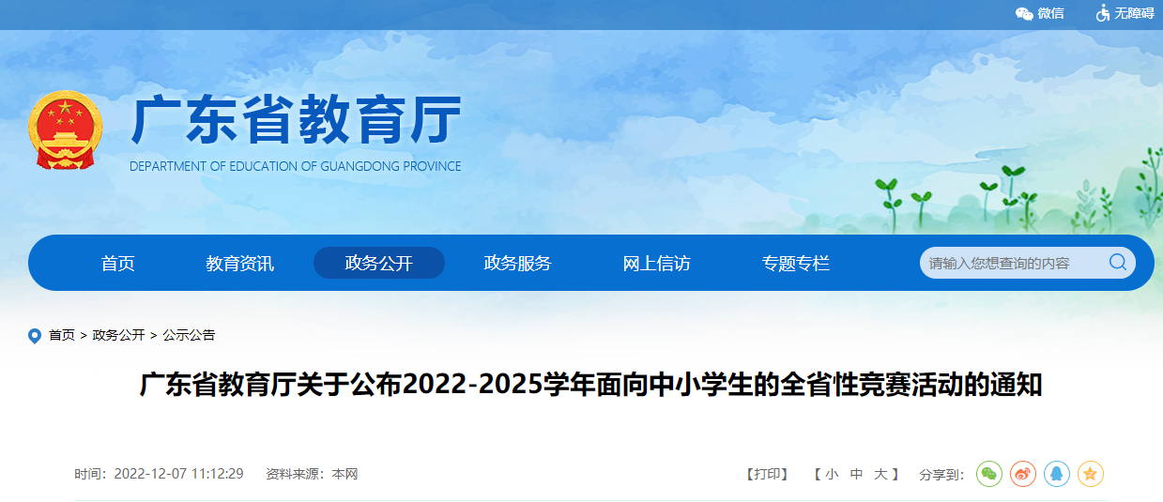
各地级以上市教育局：
根据《广东省面向中小学生的全省性竞赛活动管理实施细则》（粤教监管〔2022〕2号）精神，经主办单位自主申报，并经专家评审、公示和复核等程序，确定广东省中学生天文知识竞赛等36项竞赛活动为2022-2025学年面向中小学生的全省性竞赛活动，举办时间原则上为2022年12月至2025年8月，在此期间每学年举办不得超过1次，累计不超过3次。竞赛以及竞赛产生的结果不得作为中小学招生入学的依据。
各地教育行政部门要按照《面向中小学生的全国性竞赛活动管理办法》《广东省面向中小学生的全省性竞赛活动管理实施细则》等文件要求，会同事业单位登记管理、民政、市场监管等部门进一步规范竞赛管理工作，加大对竞赛管理政策及竞赛名单的宣传，指导名单内的竞赛提升办赛质量，确保公益属性。同时，引导学生和家长自觉抵制名单外违规举办的竞赛，对有关线索积极投诉举报，切实减轻学生过重课外负担。人员聚集的竞赛具体举办时，主办单位应确保竞赛活动符合当地疫情防控部门的有关要求。
附件：2022-2025学年广东省面向中小学生的全省性竞赛活动名单.xlsx

广东省教育厅
2022年12月7日

附件
2022-2025学年广东省面向中小学生的全省性竞赛活动名单
一、 承接全国性中小学生竞赛活动项目
序号 | 竞赛活动名称 | 主办单位 | 竞赛面向学段 | 类别 | 备注
1 | 广东省中学生天文知识竞赛 | 广东天文学会 | 初中、高中 | 自然科学素养类 | 无
2 | 中国“芯”助力中国梦——广东青少年通信科技创新大赛 | 广东技术师范大学 | 小学、初中、高中（含中职、职高） | 自然科学素养类 | 无
3 | 广东省中小学信息技术创新与实践大赛 | 广东省电子学会 | 小学、初中、高中（含中职、职高） | 自然科学素养类 | 无
4 | 广东省青少年科技创新大赛 | 广东省科学技术协会 | 小学、初中、高中 | 自然科学素养类 | 无
5 | 全国青少年无人机大赛（广东省赛） | 广东省航空航天学会 | 小学、初中、高中（含中职、职高） | 自然科学素养类 | 无
6 | 全国青少年航天创新大赛（广东省选拔赛） | 广东教育学会 | 小学、初中、高中（含中职、职高） | 自然科学素养类 | 无
7 | 世界机器人大会青少年机器人设计与信息素养大赛广东赛区活动 | 广东省电子学会 | 小学、初中、高中 | 自然科学素养类 | 无
8 | 全国中学生数学奥林匹克竞赛（预赛） | 广东省数学会 | 高中 | 自然科学素养类 | 无
9 | 全国中学生生物学联赛（广东赛区） | 广东省动物学会 | 高一、高二 | 自然科学素养类 | 无
9 | 全国中学生生物学联赛（广东赛区） | 广东省植物学会 | 高一、高二 | 自然科学素养类 | 无
10 | 第36-38届中国化学奥林匹克（初赛）广东省赛区 | 广东省化学学会 | 高中 | 自然科学素养类 | 无
11 | 全国中学生信息学奥林匹克竞赛（广东赛区） | 广东省计算机学会 | 高中 | 自然科学素养类 | 无
12 | 全国中学生物理竞赛（广东省赛区） | 广东省物理学会 | 高中 | 自然科学素养类 | 无
13 | “致敬英雄”广东省青少年文化艺术创作主题教育大赛 | 广东技术师范大学 | 小学、初中、高中 | 艺术体育类 | 无
14 | 广东省青少年科技模型教育竞赛活动 | 广东省航海模型协会 | 小学、初中、高中 | 艺术体育类 | 对应全国青少年航海模型教育竞赛活动赛项
二、全省性中小学生竞赛活动项目
序号 | 竞赛活动名称 | 主办单位 | 竞赛面向学段 | 类别 | 备注
1 | 广东省青少年创新思维及科技实践大赛 | 广东发明协会 | 小学、初中、高中 | 自然科学素养类 | 无
2 | 广东省头脑奥林匹克创新思维大赛 | 广东省妇女儿童活动中心发展促进会 | 小学、初中、高中 | 自然科学素养类 | 无
2 | 广东省头脑奥林匹克创新思维大赛 | 广东省国际教育促进会 | 小学、初中、高中 | 自然科学素养类 | 无
3 | 广东省创意机器人大赛 | 广东科学中心 | 小学、初中、高中 | 自然科学素养类 | 无
3 | 广东省创意机器人大赛 | 广东省科技馆研究会 | 小学、初中、高中 | 自然科学素养类 | 无
4 | 广东省中小学书信大赛 | 广东教育学会 | 小学、初中、高中 | 自然科学素养类 | 无
4 | 广东省中小学书信大赛 | 广东教育杂志社 | 小学、初中、高中 | 自然科学素养类 | 无
5 | 广东省青少年环保创意大赛 | 广东省环境保护宣传教育中心 | 小学、初中、高中（含中职、职高） | 自然科学素养类 | 无
6 | 广东省青少年机器人竞赛 | 广东省科学技术协会 | 小学、初中、高中 | 自然科学素养类 | 无
7 | 广东省“小小科学家”中小学生科学实验活动 | 广东教育学会 | 小学、初中 | 自然科学素养类 | 无
7 | 广东省“小小科学家”中小学生科学实验活动 | 广东省电化教育馆 | 小学、初中 | 自然科学素养类 | 无
8 | 粤港澳大湾区青少年无人机科创嘉年华活动 | 广东省科学技术协会 | 小学、初中、高中 | 自然科学素养类 | 无
9 | “广东省少年儿童发明奖”评选活动 | 广东发明协会 | 小学、初中、高中 | 自然科学素养类 | 无
9 | “广东省少年儿童发明奖”评选活动 | 广东教育学会 | 小学、初中、高中 | 自然科学素养类 | 无
9 | “广东省少年儿童发明奖”评选活动 | 广东省知识产权研究会 | 小学、初中、高中 | 自然科学素养类 | 无
9 | “广东省少年儿童发明奖”评选活动 | 广东省少先队工作学会 | 小学、初中、高中 | 自然科学素养类 | 无
10 | 广东省学生无线电测向冠军赛 | 广东创世纪无线电模型青少年俱乐部 | 小学、初中、高中 | 自然科学素养类 | 无
11 | 广东省学生航空航天模型锦标赛 | 广东省航空运动协会 | 小学、初中、高中 | 自然科学素养类 | 无
12 | 横琴粤澳深度合作区人工智能大赛 | 横琴粤澳深度合作区行政事务局 | 小学、初中、高中 | 自然科学素养类 | 无
13 | 广东省粤港澳青少年人工智能追梦营 | 广东省粤港澳合作促进会 | 小学、初中、高中 | 自然科学素养类 | 无
14 | 广东省青少年科技实践能力挑战赛 | 广东省科学技术协会 | 小学、初中、高中 | 自然科学素养类 | 无
15 | 广东省青少年科技创客大赛 | 广东省青少年社会教育协会 | 小学、初中、高中（含中职、职高） | 自然科学素养类 | 无
16 | 大湾区青少年信息学创新大赛 | 广东省计算机学会 | 小学、初中、高中（含中职、职高） | 自然科学素养类 | 无
17 | 广东“气象小主播”大赛 | 广东省气象局 | 小学 | 自然科学素养类 | 无
18 | 广东省中学生模拟联合国大会活动 | 广东省中小学德育研究会 | 初中、高中 | 人文综合素养类 | 无
19 | 广东省学校羽毛球联赛 | 广东省学校羽毛球协会 | 小学、初中、高中 | 艺术体育类 | 无
20 | 广东省青少年美育成果展示大赛 | 广东省青少年宫协会 | 小学、初中、高中（含中职、职高） | 艺术体育类 | 无
21 | “红动中国·星耀湾区”“新长征杯”广东省青少年文化艺术大赛 | 广东省长征文化促进会 | 小学、初中、高中（含中职、职高） | 艺术体育类 | 无
22 | 广东省学校啦啦操冠军赛 | 广东省学校啦啦操协会 | 小学、初中、高中（含中职、职高） | 艺术体育类 | 无

附件2

2023年第十二届广东省创意机器人大赛
名额分配表

序号 | 地市/区 | 省赛队伍数 | 备注
1 | 广州市荔湾区 | 17 | 举办预赛
2 | 广州市越秀区 | 11
3 | 广州市海珠区 | 7
4 | 广州市天河区 | 32 | 举办预赛
5 | 广州市白云区 | 23 | 举办预赛
6 | 广州市黄埔区 | 16 | 举办预赛
7 | 广州市番禺区 | 15 | 举办预赛
8 | 广州市花都区 | 18 | 举办预赛
9 | 广州市南沙区 | 7
10 | 广州市从化区 | 4
11 | 广州市增城区 | 9
12 | 省属、广州市属学校 | 6
13 | 深圳市 | 4
14 | 佛山市 | 7
15 | 东莞市 | 18 | 举办预赛
16 | 珠海市 | 4
17 | 中山市 | 16 | 举办预赛
18 | 惠州市 | 17 | 举办预赛
19 | 汕头市 | 18 | 举办预赛
20 | 湛江市 | 4
21 | 江门市 | 4
22 | 肇庆市 | 5
23 | 阳江市 | 21 | 举办预赛
24 | 茂名市 | 5
25 | 韶关市 | 20 | 举办预赛
26 | 清远市 | 20 | 举办预赛
27 | 潮州市 | 4
28 | 梅州市 | 5
29 | 河源市 | 5
30 | 揭阳市 | 4
31 | 汕尾市 | 4
32 | 云浮市 | 4
33 | 香港 | 4
34 | 澳门 | 4
35 | 省外 | 2
合计 |  | 364

说明：
1.已提交推荐名单的地市（区），请有关推荐单位组织推荐名单按要求报名。
2.未提交推荐名单的地市（区），请各有关学校自行组织报名。

附件3
2023年第十二届广东省创意机器人大赛
报名表（样表）
队伍名称（自拟）
学校名称（与单位公章一致）
所属组别
(小学组/初中组/高中组（含高职）)
参加项目
（基础型比赛/编程型比赛）
学校所属市/区（单选） | 荔湾区、越秀区、海珠区、天河区、白云区、黄埔区、番禺区、花都区、南沙区、从化区、增城区，省属或广州市属；深圳市、佛山市、东莞市、珠海市，中山市、惠州市、汕头市、湛江市、江门市，肇庆市、阳江市、茂名市、韶关市、清远市、潮州市、梅州市、河源市、揭阳市、汕尾市、云浮市；香港，澳门；其他。
第一指导老师姓名
第一指导老师联系电话（手机）
第一指导老师Email
第一指导老师银行账户信息  （用于发放获园丁奖老师劳务补助） | 开户银行（示例：**省**市工商银行**分行**支行）：  银行账号：
其他指导老师姓名
队员姓名
（2～4人，每格仅填写一名队员）
学校意见（盖章） | 年 月 日
学校电话/传真
学校通讯地址
学校邮政编码
备注
（建议或要求）
说明：本报名表将由带队老师在省赛报名系统填写后自动生成。请打印报名表并加盖学校公章后，将扫描件或照片上传至报名系统，完成报名。
附件4

各地市（区）具有推荐资格的单位名单
序号 | 地市（区） | 推荐单位名称 | 备注
1 | 东莞 | 东莞市科学技术博物馆 | 举办预赛活动
2 | 阳江 | 阳江市科技馆 | 举办预赛活动
3 | 韶关 | 韶关市科技馆 | 举办预赛活动
4 | 惠州 | 惠州科技馆 | 举办预赛活动
5 | 汕头 | 汕头科技馆 | 举办预赛活动
6 | 清远 | 清远市科技馆 | 举办预赛活动
7 | 中山 | 中山市青少年活动中心  （中山市青少年宫） | 举办预赛活动
8 | 深圳 | 深圳市宝安区科技馆
9 | 佛山 | 佛山科学馆
10 | 河源 | 河源市科技馆
11 | 梅州 | 梅州市科学技术馆
12 | 湛江 | 湛江市科学馆
13 | 茂名 | 茂名市科学技术协会
14 | 肇庆 | 肇庆市科技中心
15 | 揭阳 | 揭阳市科技馆
16 | 香港 | 香港青少年科学院
17 | 澳门 | 澳门科学馆
注：广州市不设推荐单位。其中广州市天河区、荔湾区、花都区、番禺区、黄埔区和白云区举办了预赛活动。

附件5
2023年第十二届广东省创意机器人大赛
线下角逐活动师生食住行温馨提示

为保证第十二届广东省创意机器人大赛线下角逐活动顺利举办，让师生全心参赛，主办方对师生食住行问题温馨提示如下：
一、食
因线下角逐活动时间紧凑，建议活动当天中午在科学中心展馆负一楼对外餐厅用餐，科学中心将划定参赛师生用餐专区。现场自行购票取食，具体菜式以现场为准。
二、住
为满足参赛师生在活动期间的住宿需要，主办方提供以下离赛场最近的住宿信息，供各位老师参考：
1.广东科学中心学术交流中心客房
地址：广州市番禺区大学城科普路 168 号广东科学中心
学术交流中心（在赛场旁）。
电话：020-39348888、39348192。
2.广州广大商务酒店
地址：广州市番禺区大学城中环西路 230 号，离科学中心直线距离约 1.5 公里，步行约20分钟。
电话：020-39360988。

三、行
参赛大巴车辆从北1门进入科学中心，小车从北2门进入科学中心。广佛城轨科学中心站正在围闭施工，请注意安全。

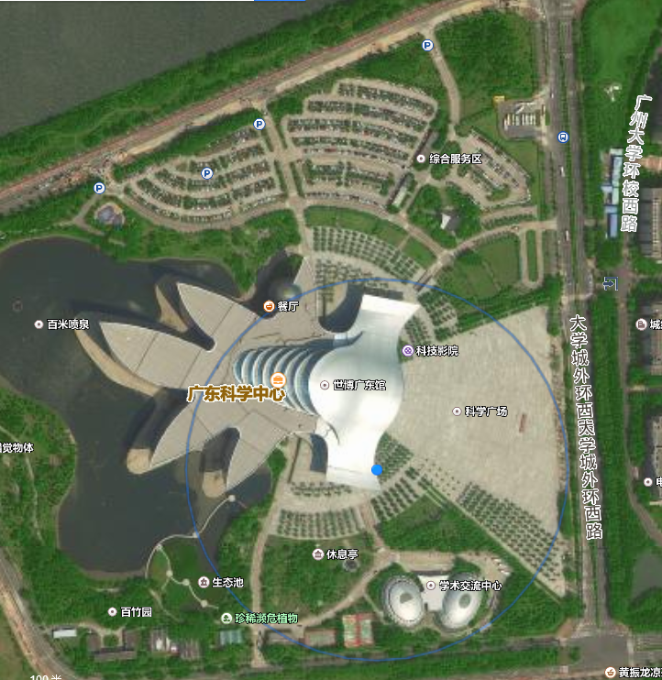
北1门
北2门
赛场（三楼E区）
报到处、闭幕式场地（一楼大厅）

公开方式：主动公开

广东科学中心办公室 2023年 月 日印发

